所有页面的文字和图片都需要能编辑改动

这个页面如果现在不显示，是不是就可以隐藏
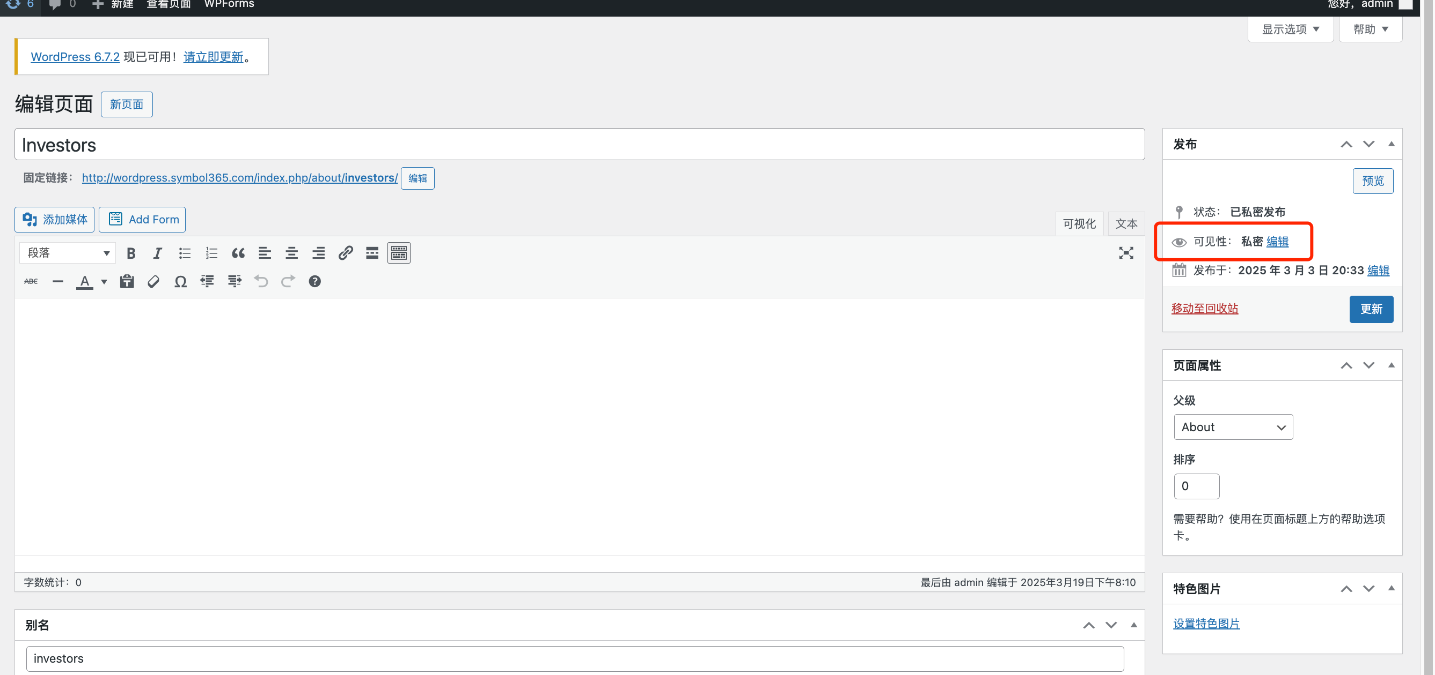

resource那边的材料类 没有下拉菜单 少了 一部分
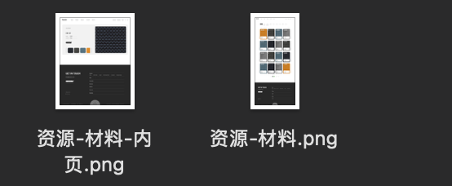
中文站这个是对的
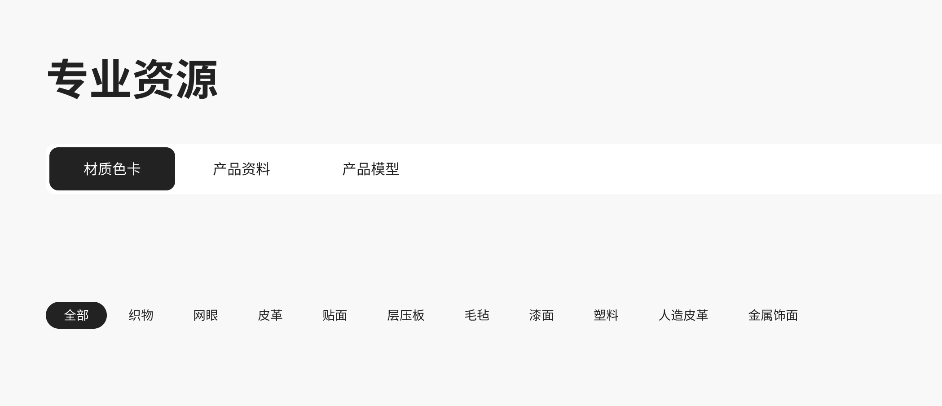
还是少了一栏分类？
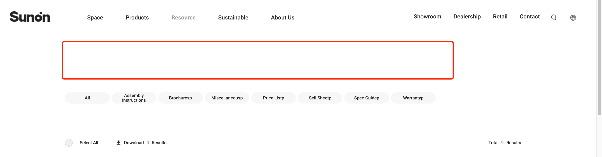

这个页面也要增加可编辑内容的：
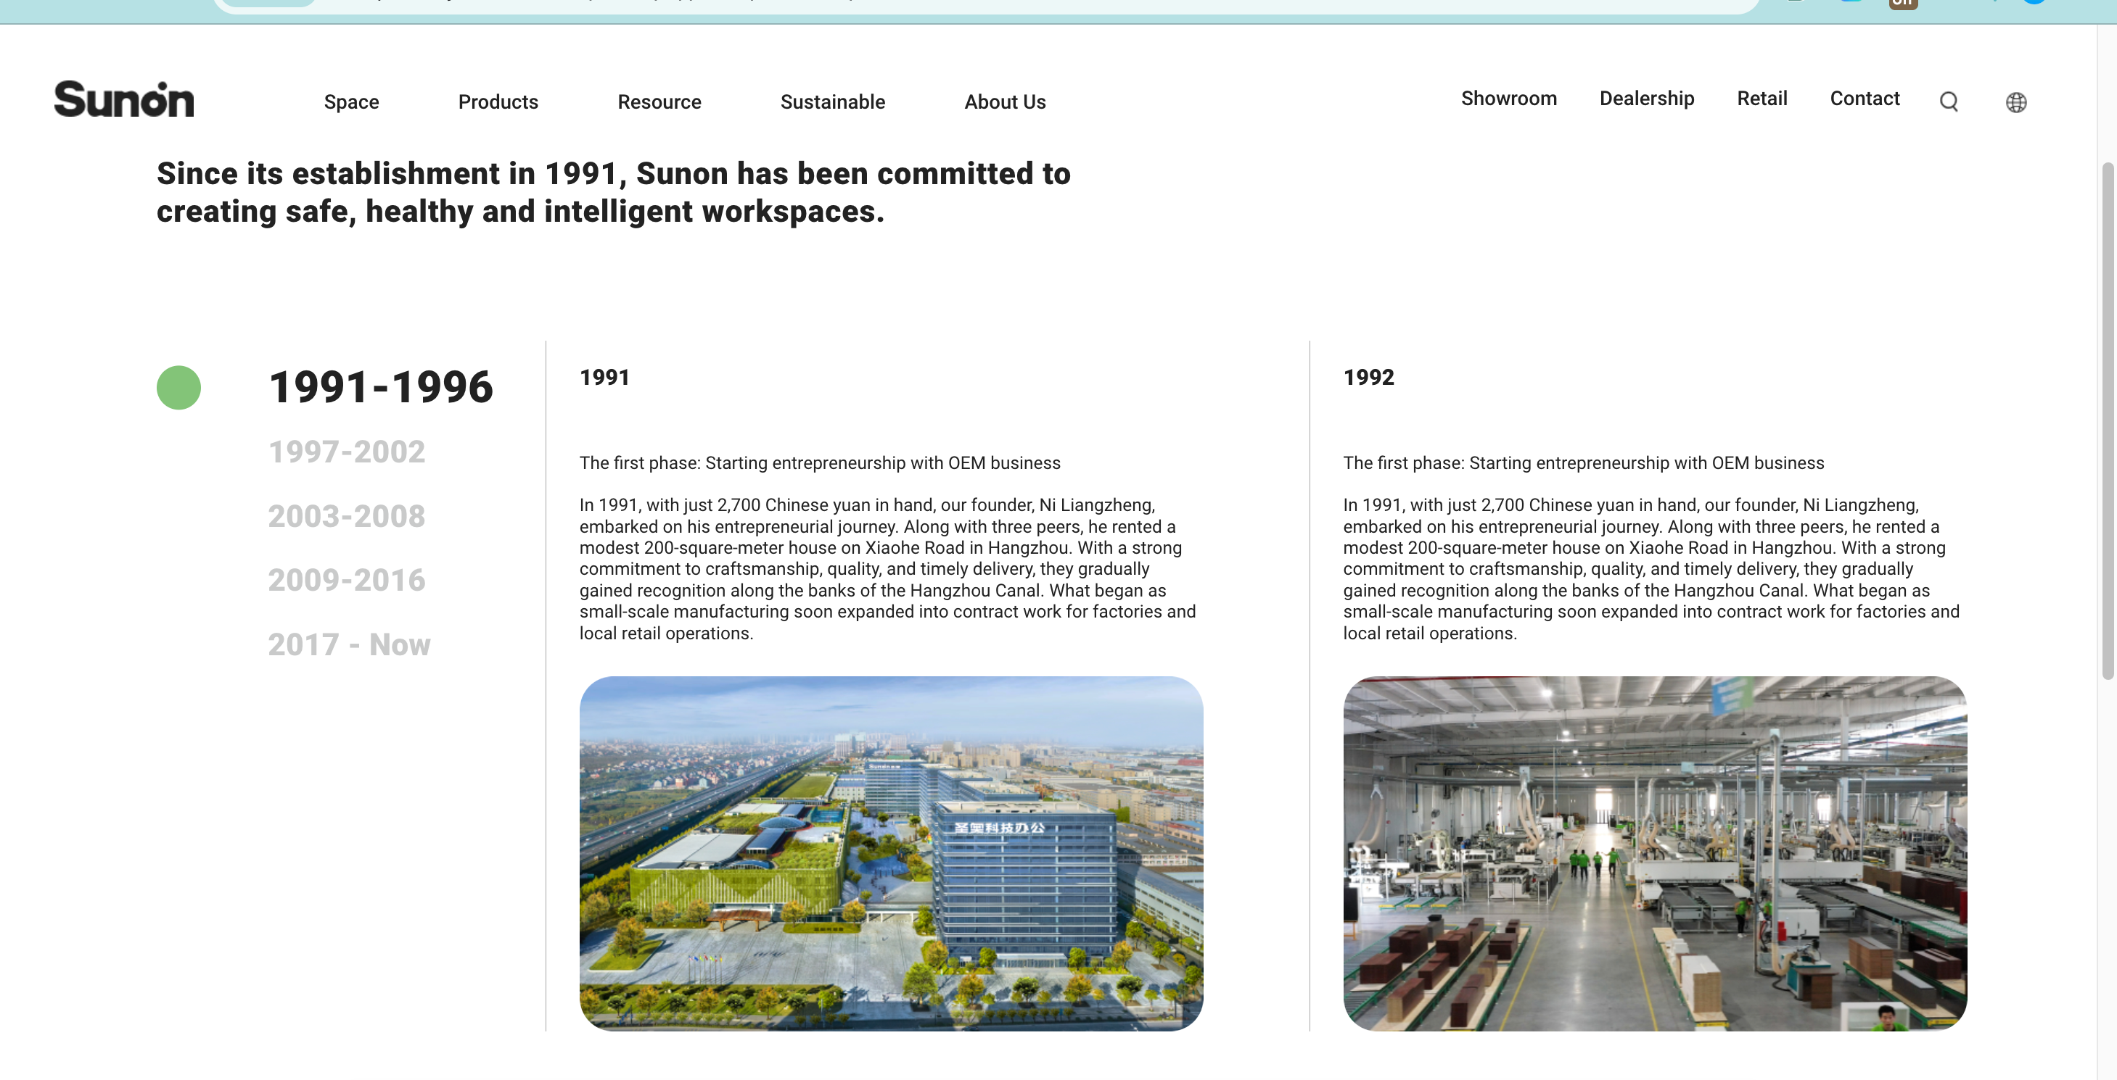

导航栏问题：
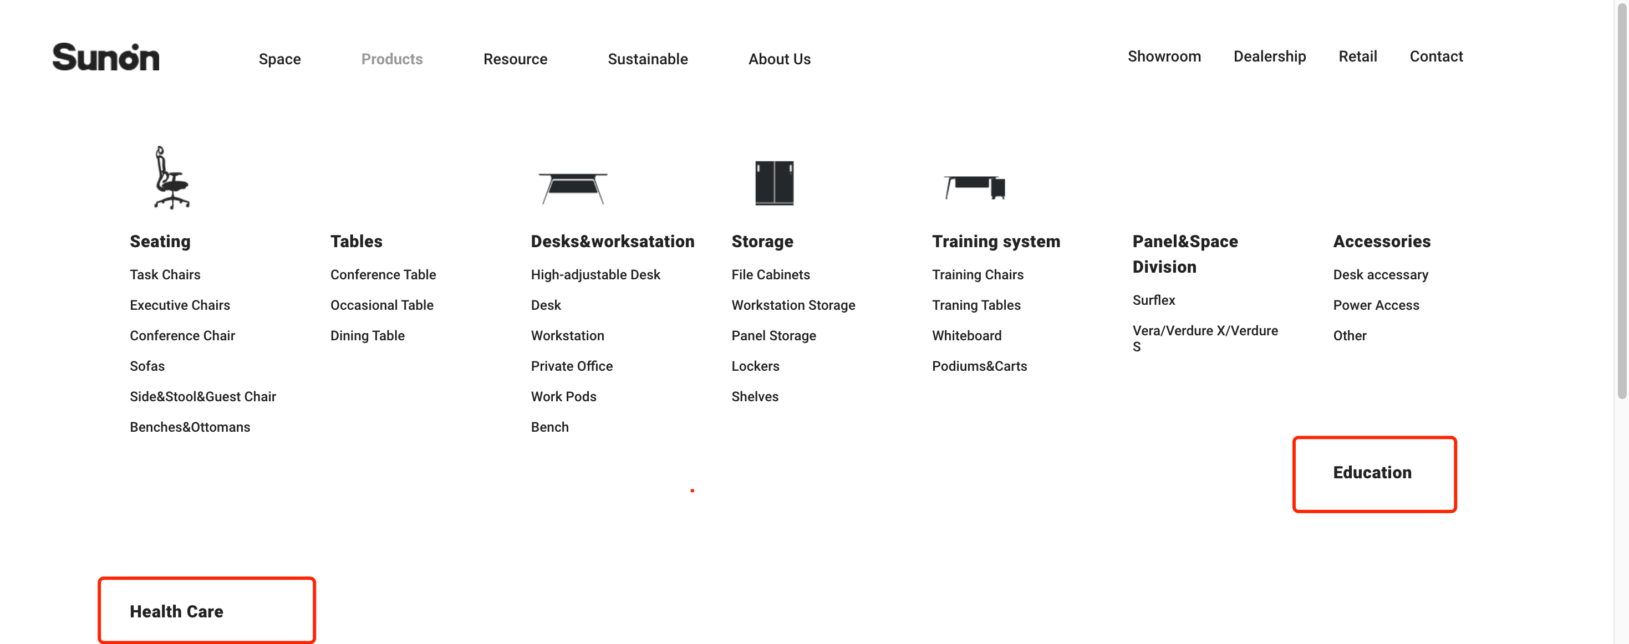

这里没有动效？
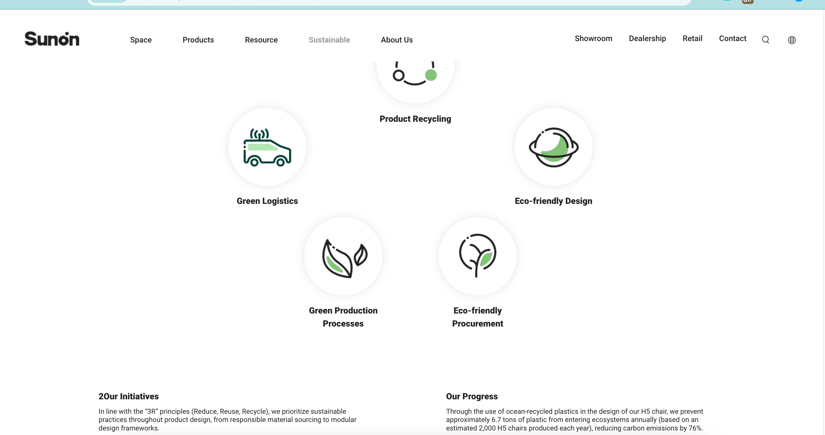

ESG板块的文章分类：
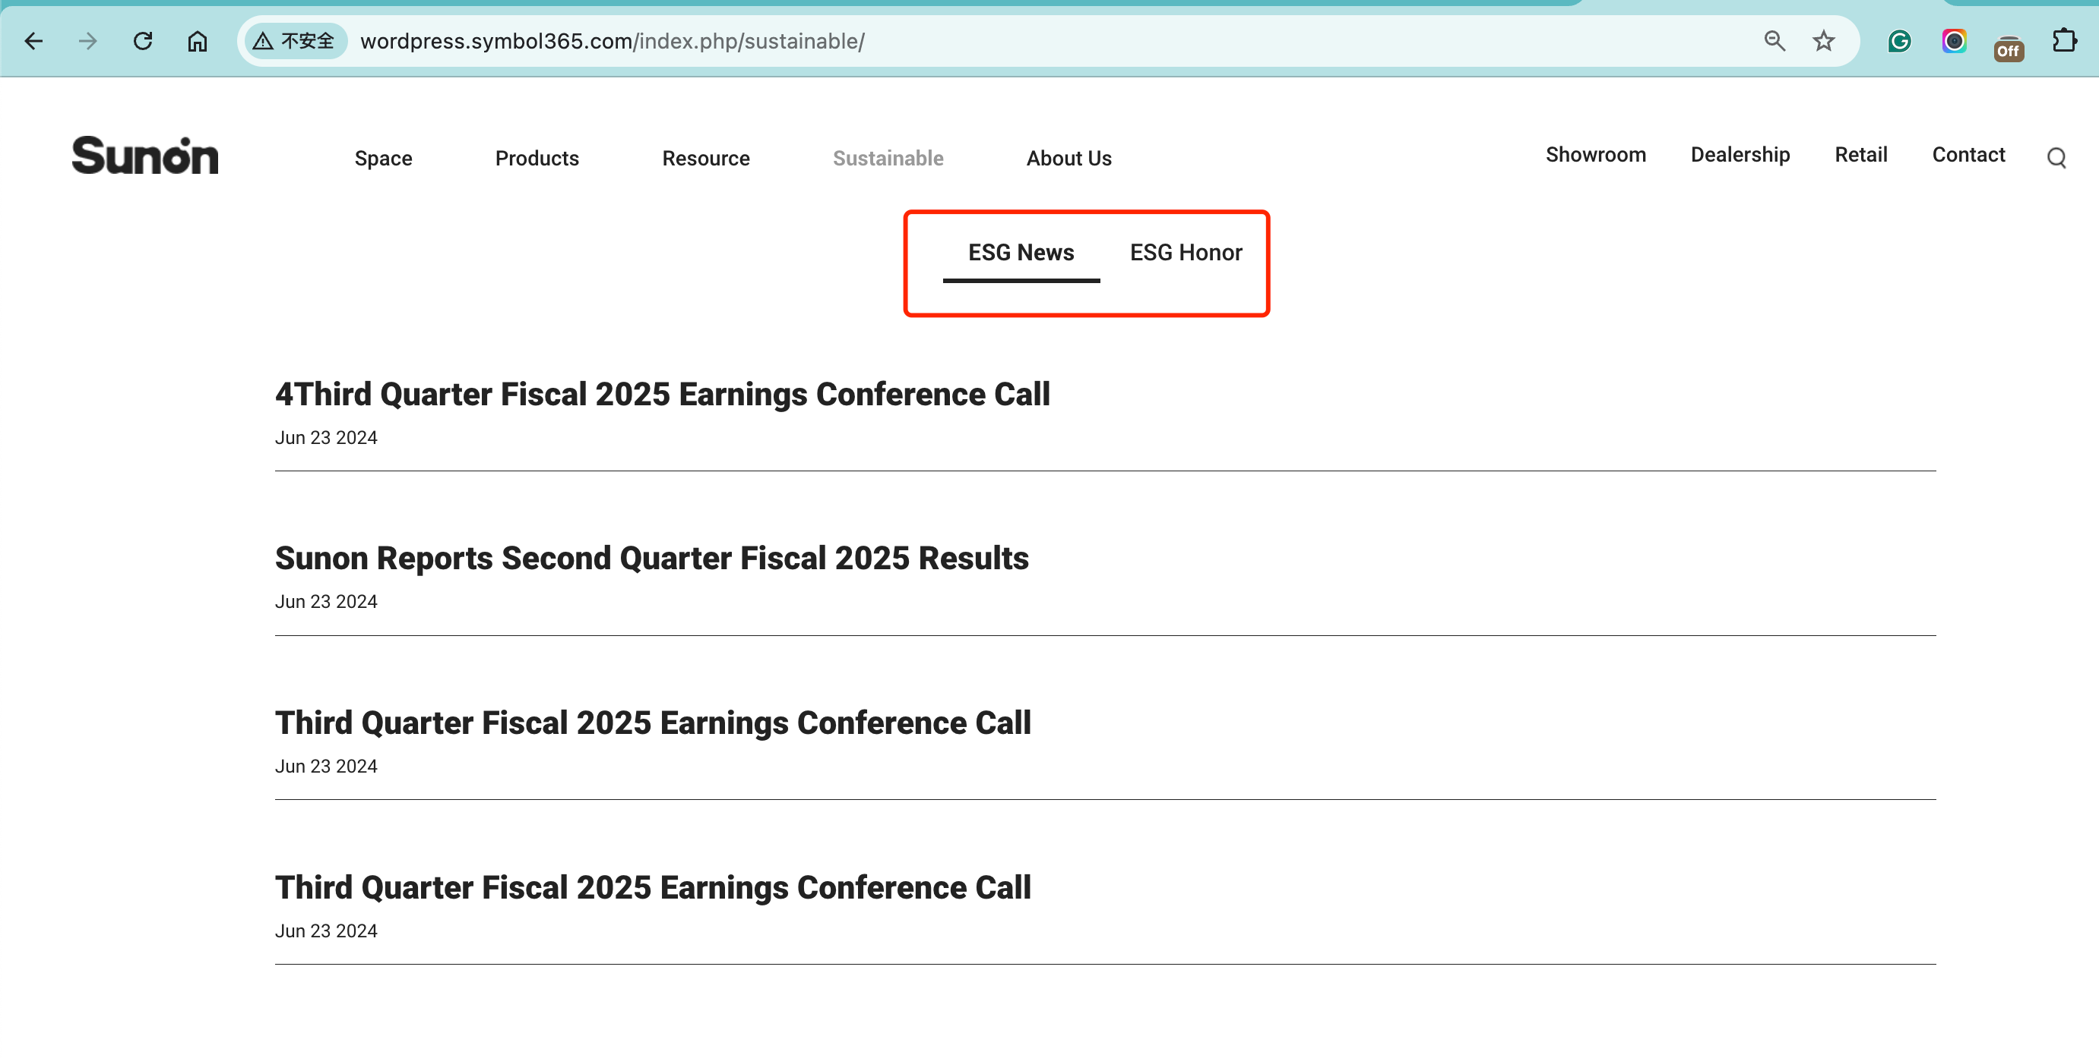
荣耀上传地方？

这个板块文章的显示？上传的地方？
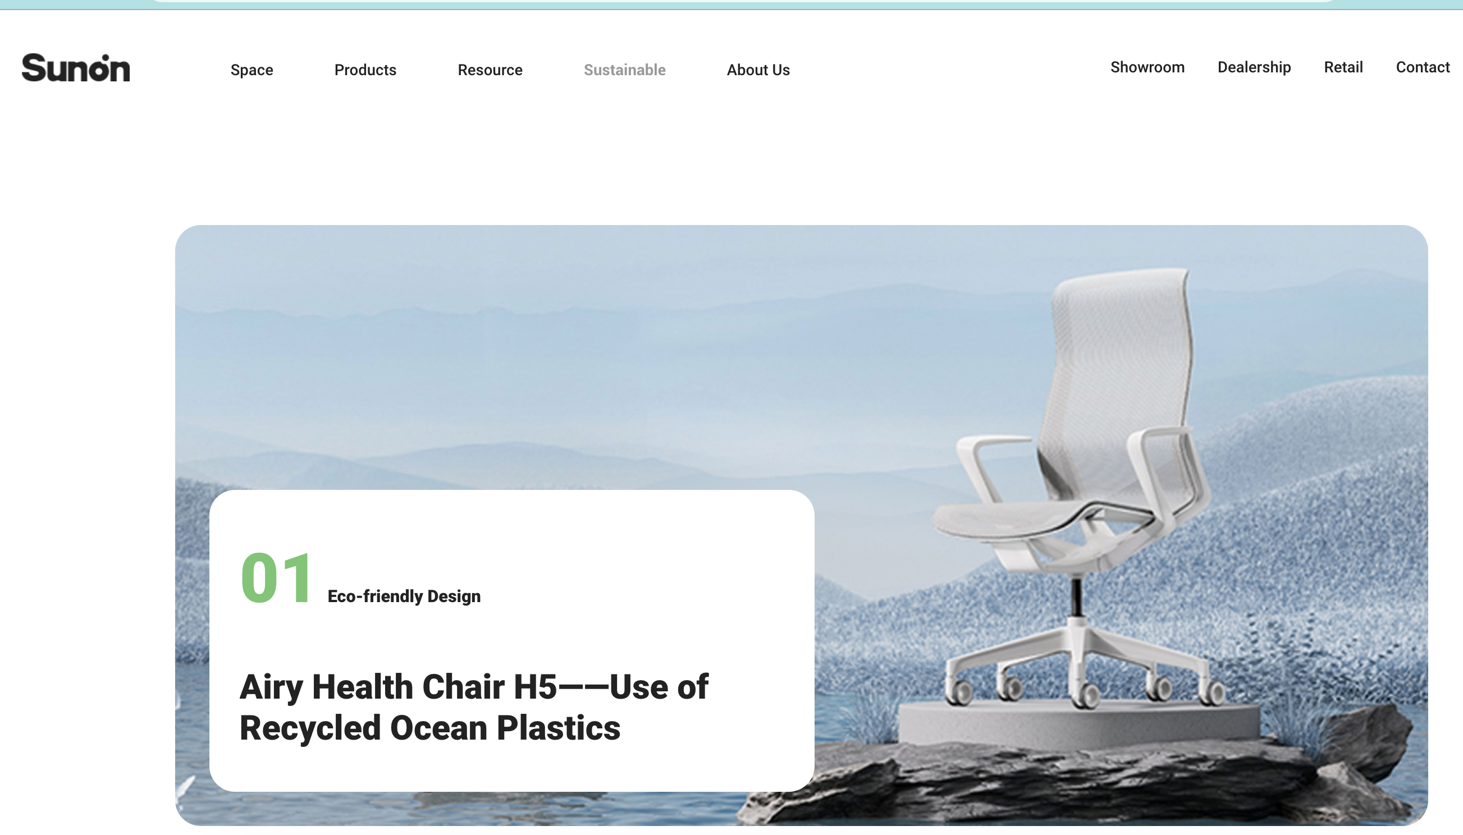

活动专题页也不对，banner怎么是这个尺寸？
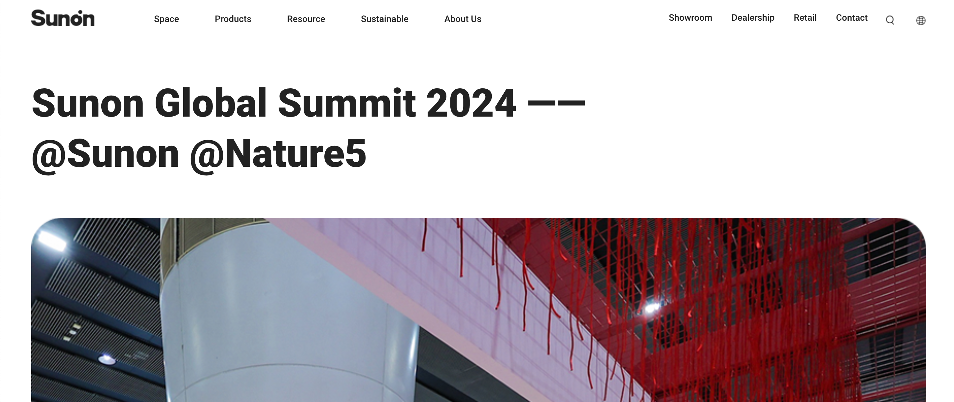
活动页面有些没有线上展厅需要可以隐藏：
